Лабораторная работа 21 (Lr21)
ПОЛУПРОВОДНИКОВЫЕ ДИОД,
СТАБИЛИТРОН И ТИРИСТОР
ЦЕЛЬ РАБОТЫ
Снятие и анализ вольтамперных характеристик полупроводникового выпрямительного диода, стабилитрона и тиристора; определение их параметров по характеристикам.
ТЕОРЕТИЧЕСКИЕ СВЕДЕНИЯ И РАСЧЕТНЫЕ ФОРМУЛЫ
1. ПОЛУПРОВОДНИКОВЫЕ ДИОДЫ
Полупроводниковый диод содержит один р-п-переход и имеет два вывода: вывод А (анод) от р-области и К (катод) от п-области. Наиболее распространены и обширны две группы германиевых и кремниевых диодов – выпрямительные и импульсные, называемые в некоторых справочниках универсальными.
Выпрямительные диоды, в которых используется основное свойство р-п-перехода – его односторонняя электропроводность, применяют главным образом для выпрямления переменного тока в диапазоне частот от 50 Гц до 100 кГц. Импульсные диоды применяют в схемах электронных устройств, работающих в импульсных режимах.
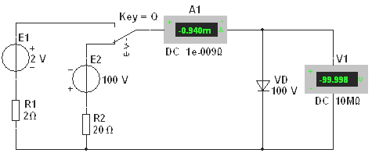
Функционирование диода в электрической схеме определяется его вольтамперной характеристикой (ВАХ). Прямую ветвь ВАХ I_{пр}(U_{пр}) снимают с помощью схемы (рис. 21.1) при верхнем положении переключателя Q. Прямой ток через диод VD задаётся источником постоянного напряжения E1.
Рис. 21.1
Ступенчато изменяя ЭДС Е₁ источника Е1, измеряют (с помощью амперметра А1) прямой ток I_{пр} ≤ I_{пр}._{max} и (с помощью вольтметра V1) прямое напряжение U_{пр} диода для ряда значений ЭДС. Обратную ветвь ВАХ I_{обр}(U_{обр}) снимают с помощью той же схемы (рис. 21.1), установив переключатель Q в нижнее положение. Ступенчато изменяя выходное напряжение источника напряжения E2 от 0 до U_{обр}._{max}, измеряют обратный ток I_{обр} диода для ряда значений обратного напряжения U_{обр}.
Анализ типовых ВАХ диодов (рис. 21.2) показывает, что прямое напряжение U_{пр} на германиевом диоде почти в два раза меньше, чем на кремниевом, при одинаковых значениях прямого тока I_{пр}, а обратный ток I_{обр} кремниевого диода значительно меньше обратного тока германиевого диода при одинаковых обратных напряжениях. К тому же, германиевый диод начинает проводить ток при ничтожно малом прямом напряжении U_{пр}, а кремниевый – только при U_{пр} = 0,4…0,5 В.
ΔU_{пр}
ΔI_{обр}
I_{пр}
U_{пр}
I_{обр}
U_{обр}
Si
Ge
Si
Ge
ΔI_{пр}
0
Рис. 21.2
ΔU_{обр}
R_{пр.ст} = U_{пр}/I_{пр}
R_{пр.дин} = ΔU_{пр}/ΔI_{пр}
R_{обр.ст} = U_{обр}/I_{обр}

R_{обр.дин} = ΔU_{обр}/ΔI_{обр}
Исходя из этих свойств, германиевые диоды применяют как в схемах выпрямления переменного тока, так и для обработки сигналов малой амплитуды (до 0,3 В), а кремниевые, наиболее распространённые – как в схемах выпрямления, так и в схемах устройств, в которых обратный ток недопустим или должен быть ничтожно мал. Кроме того, кремниевые диоды сохраняют работоспособность до температуры окружающей среды 125…150 °С, тогда как германиевые могут работать только до 70 °С.
Основные параметры выпрямительного диода приводятся в его техническом паспорте и сравниваются (для принятия решения его использования в схеме электронного устройства) с параметрами, определёнными по снятым характеристикам:
− прямое постоянное напряжение U_{пр} при определённом для каждого диода прямом постоянном токе I_{пр};
− обратный ток I_{обр} при определённом обратном постоянном напряжении U_{обр};
− максимально допустимое обратное напряжение U_{обр}._{max}. Превышение U_{обр}._{max} переводит диод в режим пробоя. Различают электрический и тепловой пробои р-п-перехода. Электрический пробой может быть лавинным или туннельным и не сопровождается разрушением р-п-перехода. Тепловой пробой, как правило, приводит к разрушению р-п-перехода и выводу диода из строя;
− максимально допустимый прямой ток I_{пр}._{max}, обычно определяемый как средний за период прямой ток в схеме однополупериодного выпрямителя.
2. СТАБИЛИТРОН
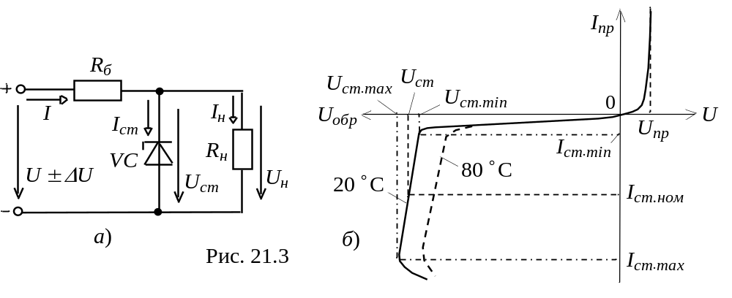Стабилитрон − это сильно легированный кремниевый диод, на котором напряжение сохраняется с определённой точностью при изменении протекающего через него тока в заданном диапазоне. Стабилитроны в основном используют в параметрических стабилизаторах напряжения (рис. 21.3, а), в которых максимальное напряжение на нагрузке 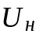 ограничено некоторой заданной величиной.
Рабочим участком ВАХ стабилитрона VC является участок обратной её ветви, соответствующий области обратного электрического пробоя p-n-перехода (рис. 21.3, б) и ограниченный минимальным I_{ст.min} и максимальным I_{ст.max} значениями тока.
При работе в этой области обратное напряжение на стабилитроне 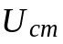 незначительно изменяется при относительно больших изменениях тока стабилитрона 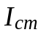. Поэтому при изменении входного напряжения
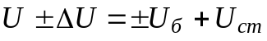
изменяется в основном напряжение 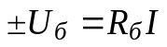 на балластном резисторе R_{б}, где входной ток 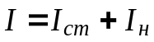 (см. рис. 21.3, а).
При прямом включении стабилитрон VC может рассматриваться как обычный диод, однако в связи с повышенной концентрацией примесей напряжение U_{пр} ≈ 0,3…0,4 В мало изменяется при значительных изменениях прямого тока I_{пр} (см. рис. 21.3, б). Прибор, в котором используется прямая ветвь в схемах стабилизации напряжения, называют стабистором.
Основными параметрами стабилитрона являются:
• 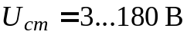− напряжение на стабилитроне;
• 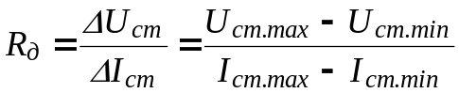 − динамическое сопротивление на участке стабилизации;
• 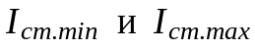− минимальный и максимальный токи стабилизации (номинальный ток 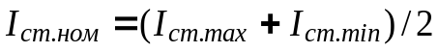 от 5 мА до 5 А);
• 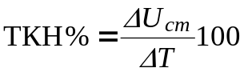= 0,3…0,4 %/град − температурный коэффициент напряжения на участке стабилизации, характеризующий относительное изменение напряжения стабилизации, вызванное изменением температуры на 1 °С при постоянном токе, протекающем через стабилитрон.
Примеры маркировки отечественных стабилитронов:
КС168А 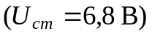; Д814В 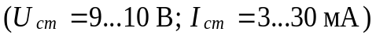.
3. ТИРИСТОР
Тиристор – это полупроводниковый прибор, обладающий двумя устойчивыми состояниями: открытым и закрытым. В открытом состоянии тиристор хорошо проводит электрический ток, а в закрытом − имеет большое сопротивление. Основное назначение тиристоров – бесконтактная коммутация электрических цепей.
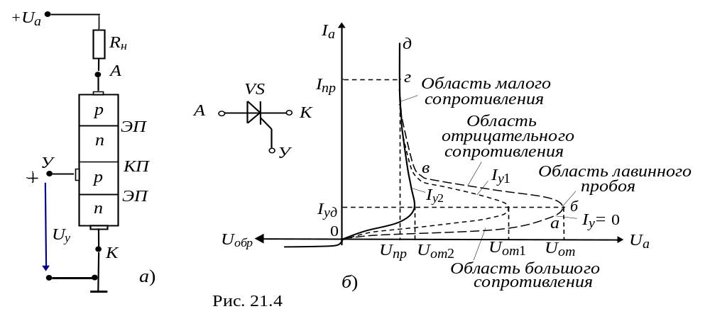Тиристор имеет три вывода: анод А, катод К и управляющий электрод У (рис. 21.4, а). При отсутствии напряжения U_{y} на управляющем электроде и при приложении напряжения U_{a} к аноду оба эмиттерных перехода ЭП открыты, а коллекторный переход КП закрыт, и почти всё анодное напряжение U_{a} приложено к переходу КП. При увеличении напряжения U_{a} до значения напряжения отпирания U_{от} ток анода мал, а сопротивление прибора велико.
При напряжении анода U_{a} = U_{от} происходит лавинообразный пробой КП перехода, сопротивление тиристора уменьшается, и ток анода практически огранивается сопротивлением резистора R_{н}, т. е. I_{a} ≈ U_{a}/R_{н}. Как видно из рис. 21.4, б, тиристор имеет два устойчивых состояния: участки оа и гд, наличие которых позволяет использовать прибор в качестве мощного переключающего элемента в различных схемах автоматики. Наличие же участка бв с отрицательным дифференциальным сопротивлением позволяет использовать прибор в различных схемах генераторов и модуляторов.
Чтобы выключить тиристор, нужно уменьшить анодное напряжение U_{a} до значения, при котором ток анода станет меньше тока удержания, т. е. I_{а} < I_{уд}. На практике уменьшают напряжение U_{a} до нуля или прикладывают к аноду напряжение отрицательной полярности.
Недостатком неуправляемого тиристора, называемого динистором, является большая зависимость напряжения включения U_{от} и тока удержания I_{уд} от температуры.
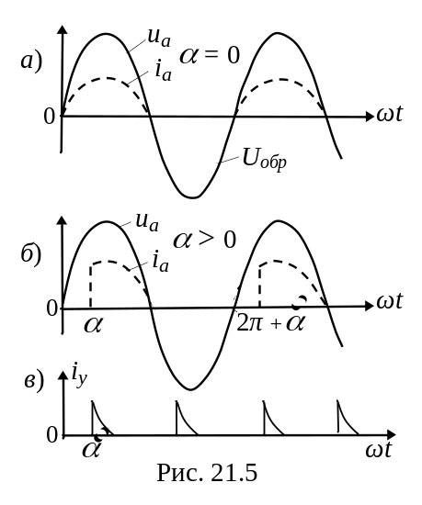 При подаче напряжения +U_{y} на управляющий электрод У, присоединенный к среднему p-слою кристалла тиристора (см. рис. 21,4, а), происходит смещение коллекторного перехода КП, появляется ток I_{y}, причем с его увеличением уменьшается напряжение отпирания U_{от} тиристора (см. рис. 21.4, б). При I_{y} ≥ I_{y2} вольтамперная характеристика тиристора спрямляется.
После открытия тиристора ток I_{y} управляющего электрода перестаёт оказывать какое-либо влияние на работу тиристора. При подаче на анод синусоидального напряжения тиристор закрывается во время отрицательной полуволны напряжения. На рис. 21.5 показаны временные диаграммы напряжения u_{a} и тока i_{a} анода, а также импульсы управляющего тока i_{y}.
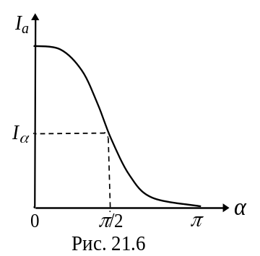Управляющая характеристика по току I_{a}(α) тиристора от угла отпирания α изображена на рис. 21.6.
Тиристоры изготавливают на различные коммутируемые токи I_{a} (вплоть до тысяч ампер) и напряжения U_{a} (тысячи вольт) при управляющих токах в десятки и сотни миллиампер.
Время переключения тока (порядка 50…100 мА) маломощных тиристоров составляет доли микросекунд, а время восстановления сопротивления тиристора при токе I_{а} = 10 А составляет 200…250 мкс. Коэффициент усиления по мощности тиристора
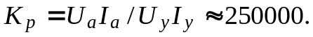
Основные параметры тиристоров:
• напряжение на открытом тиристоре U_{от} = 1…1,5 В;
• максимальный допустимый ток анода I_{a.max};
• управляющие напряжение U_{y} и ток I_{y};
• время включения и выключения t_{вкл} и t_{вык};
• допустимое обратное напряжение тиристора U_{обр.max} .
Например, тиристор типа КУ201А имеет следующие параметры:
I_{a.max} = 2 A, t_{вкл} = 10 мкс, I_{y.max} = 2…100 мА.
4. СНЯТИЕ ВАХ ДИОДА И СТАБИЛИТРОНА
С ПОМОЩЬЮ ХАРАКТЕРИОГРАФА IV ANALYZER
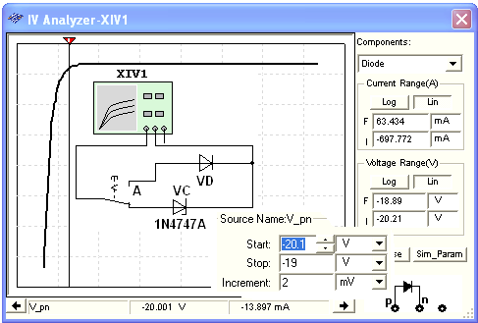
В библиотеке Instruments среды MS10 имеется построитель ВАХ диодов и транзисторов (IV ANALYZER). Подключив с помощью переключателя А соответствующие выводы диода VD или стабилитрона VC к входам прибора XIV1 (рис. 21.7) и задав предельные значения входного напряжения в закладке, открываемой командой Sim. Param (Simulate Parameters), нужно запустить программу моделирования ВАХ, щелкнув мышью на кнопке среды МS10.
Рис. 21.7
В качестве примера на рис. 21.7 представлен рабочий участок ВАХ стабилитрона VC типа 1N4747A с напряжением пробоя U_{cm..min} = − 20 В и заданными пределами напряжения: Start: U = −20,1 В; Stop: U = −19 В; Increment = 2 мB. Установленные пределы при моделировании автоматически увеличиваются. Изменяя пределы напряжения, можно смоделировать и исследовать отдельные участки ВАХ диодов и стабилитронов. Координаты точек ВАХ удобно определять с помощью визирной линии, перемещая её в горизонтальном направлении.
Координаты точки пересечения ВАХ стабилитрона визирной линией выводятся в нижней строке окна прибора XIV1 (см. рис. 21.7): напряжение на стабилитроне U_{cm} = − 20 В и ток I_{cm} ≈ −14 мA.
УЧЕБНЫЕ ЗАДАНИЯ И МЕТОДИЧЕСКИЕ УКАЗАНИЯ
К ИХ ВЫПОЛНЕНИЮ
Задание 1. Запустить лабораторный комплекс Labworks и щёлкнуть мышью на команде Lr21. Щёлкая мышью на соответствующих кнопках и заставках меню пользовательского интерфейса комплекса Labworks, изучить "Теоретические сведения …" и рассчитать по формулам (см. табл. 21.1) значения параметров компонентов схемы (рис. 21.1) для их последующей установки при моделировании схемы. Запустить программу MS10, щелкнув мышью на команде Эксперимент меню комплекса Labworks. Занести в поля табл. 21.1 электронной тетради рассчитанные значения параметров компонентов схемы (рис. 21.1). Собрать схему (рис. 21.1) испытания виртуального диода VD на рабочем поле среды MS10 или открыть файл 21.1.ms10.
Т а б л и ц а 21.1
Вариант  N | Е₂,  В | U_{обр},  В | I_{обр}, мкА | Е₁,  В | U_{пр},  В | I_{пр},  мА | Принять  I_{пр.ном} =  = Е₁/(R₁ + R_{пр.дин}) =  …, А,  где Е₁ = 2 В
1…15 | 100 + N =  … | 0,1Е₂ = … |  | 0,5
1…15 | 100 + N =  … | 0,2Е₂ = … |  | 0,75
1…15 | 100 + N =  … | 0,3Е₂ = … |  | 1
16…30 | 100 − N =  … | 0,5Е₂ = … |  | 1,25
16…30 | 100 − N =  … | 1,0Е₂ = … |  | 1,5
R₂ = R₁ = 2 Oм |  |  |  | 1.75
 |  |  |  | 2
Щелкнуть два раза мышью вначале на изображении источника напряжения Е2 и установить значение Е₂, затем на изображении источника Е1 и установить значение Е₁ = 2 В, и наконец на изображении диода VD. В открывшемся окне диода выбрать команду Edit Model, а в её закладках выделить и установить (согласно варианту N) следующие параметры (рис. 21.8):
• RS (прямое динамическое сопротивление R_{пр.дин}, например 4 Ом);
• Bv (напряжение пробоя U_{обр.max} = 100 + N, B (для вариантов 1…15) и U_{обр.max} = 100 − N, В (для вариантов 16…30)).
Примечание. Развёрнутые названия выводимых параметров компонентов схем можно найти в описании программной среды MS10 (Multisim^{ТМ} Component Reference Guide).
Значения параметров компонента могут быть изменены и записаны как в паспорт данного компонента (Change Part Model), так и в паспорта всех аналогичных компонентов (Change All Models) (см. рис. 21.8, внизу). Исходные значения параметров восстанавливаются после щелчка мышью на кнопке команды Restore.
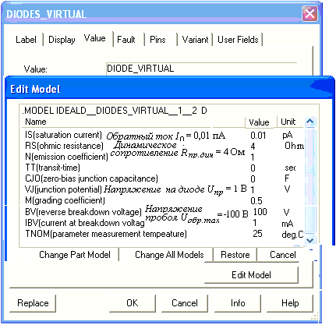
Снятие обратной ветви ВАХ диода рекомендуется проводить при изменении напряжения на его аноде от −1,1U_{обр}._{max} до 0, а прямой ветви (в том числе и стабилитрона) − от 0 до U_{пр} = 0,75…1,0 В.
Рис. 21.8
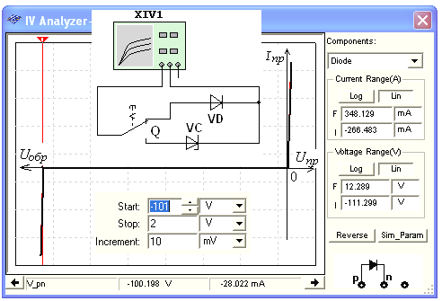
После запуска программы MS10 (щелчка мышью на кнопке меню среды MS10) снять показания приборов и занести их в табл. 21.1 электронной тетради отчёта. Методика снятия ВАХ диода описана в разделе "Теоретические сведения …". По данным эксперимента построить график обратной и прямой ветви ВАХ диода.
Рис. 21.9
Рис. 21.9
Скопировать изображение схемы с показаниями приборов при Е₁ = 1 В на страницу отчёта.
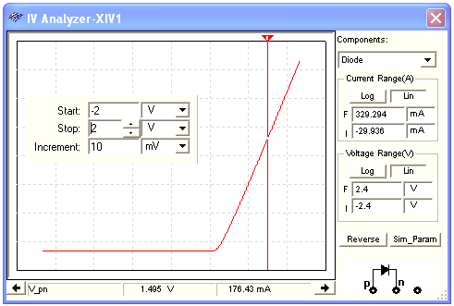
Для моделирования обратной и прямой ветвей ВАХ диода с помощью характериографа ХIV1 (см. рис. 21.7) рекомендуется установить пределы напряжения [U_{обр max}, 2 В]. Окно с результатами моделирования ВАХ виртуального диода VD приведено на рис. 21.9. Перемещая визирную линию в окне, замечаем, что пробой диода происходит при U_{обр.max} ≈ −100 В. При моделировании только прямой ветви ВАХ диода целесообразно задать пределы напряжения [-2 В, 2 В] (рис. 21.10).
Рис. 21.10
Записав значения координат точек пересечения визирной линии с прямой ветвью ВАХ (см. нижнюю строку на рис. 21.10), определить статическое R_{пр.cт} и динамическое R_{пр.дин} сопротивления диода, воспользовавшись формулами (см. рис. 21.2).
Задание 2. Собрать схему испытания стабилитрона (рис. 21.11, а) или открыть файл 21.11.ms10. Согласно варианту задания (см. табл. 21.2) выбрать в библиотеке Zener тип стабилитрона VC, рассчитать и установить параметры элементов схемы. С этой целью:
− после двойного щелчка мышью на изображении стабилитрона VC в открывшемся окне щёлкнуть мышью на кнопке команды Replace (Заменить), затем последовательно на кнопках команд или заставок Diodes/Zener/ /1N47..А/Detail Report, где 1N47..А тип стабилитрона (рис. 21.12). Выписать из отмеченных эллипсами закладок значения напряжения пробоя (Vz) стабилитрона и тока (Iz), например для типа 1N4747А U_{ст}._{min} = 20 В и ток I_{ст}._{min} = 12,5 мА, и занести их в табл. 21.2;
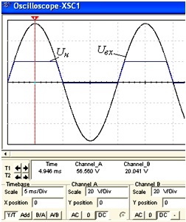
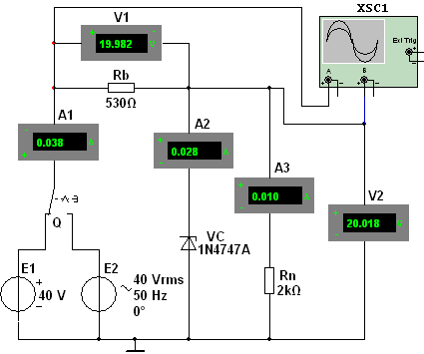
− последовательно щелкая мышью на элементах схемы, установить в открывающихся окнах параметры (Value) остальных элементов схемы (рис. 21.11): ЭДС источника Е₁ = Е₂ = |2U_{ст⋅ном}| ≈ 40 В, где U_{ст⋅ном} ≈ ≈ 1,001U_{ст⋅min}; сопротивление балластного резистора R_{b} ≈U_{ст⋅ном}/I_{ст}._{ном} = = 20,02/(37,5⋅10⁻³) ≈ 530 Ом, где I_{ст}._{ном} ≈ 3I_{ст}._{min}. Принять сопротивление нагрузки R_{п} = 2 кОм;
Рис. 21.11
а)
б)
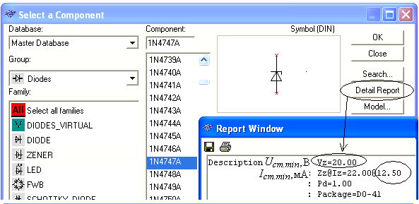
− запустить программу MS10. Скопировать изображение схемы (рис. 21.11, а) на страницу отчёта;
Рис. 21.12
− изменяя входное напряжение U_{вх} на 10 % (от 0,95 до 1,05Е₁), занести показания приборов V2 и A2 в табл. 21.2 и определить:
− изменение напряжения на нагрузке (в процентах) по формуле
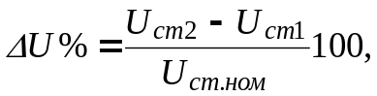
где U_{ст⋅ном} = (U_{ст2} + U_{ст1})/2;
− динамическое сопротивление стабилитрона
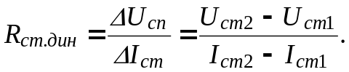
Рассчитанные значения ΔU% и R_{ст.дин} занести в табл. 21.2;
Т а б л и ц а 21.2
Вари-  анты | Тип  стабилитрона | U_{cm.min}  В | I_{cm.min},  мА | U_{cm.ном},  В | U_{вх} =  = 0,95Е₁, В |  |  | U_{вх} =  =1,05Е₁, В
1…30 | 1N4731А…  1N4760А | … | … | … |  | U_{cm1}, В  … | I_{cm1}, мА  … | U_{cm2}, В  … | I_{cm2}, мА  …
N = … | 1N47…A | … | … |  |  | ΔU_{ст}, %  … |  | R_{ст.дин}, Ом  …
− установить переключатель Q в правое положение, запустить программу, установить визирную линию на экране осциллографа ХSC1 приближенно на максимальное значение положительной полуволны синусоидального напряжения (см. рис. 21.11, б) и убедиться, что напряжение на нагрузке ограничено по амплитуде уровнем напряжения U_{ст.ном}.
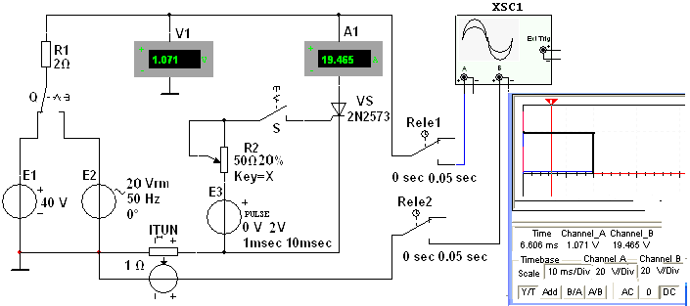
Задание 3. Открыть схемный файл 21.13.ms10 или собрать схему испытания тиристора VS типа 2N2573 (рис. 21.13), содержащей, кроме источников постоянного Е1 и синусоидального Е2 напряжения, генератор Е3 прямоугольных импульсов с регулируемым временем задержки (Delay Time) импульсов t_{з}, длительностью импульсов (Pulse Width) (задана длительность t_{и} = 1 мс) и периодом (Period) Т (задан период Т = 10 мс); датчик тока INUT (источник напряжения, управляемый током: при коэффициенте передачи INUT k = 1 Ом значение выходного напряжения в вольтах равно значению тока в амперах; например, значение напряжения 19,465 В (Chanel_B, см. рис. 21.13, справа) равно значению протекающего через тиристор тока 19,465 А, а напряжение на открытом тиристоре (Chanel_А) U_{а} = 1,071 В); два реле времени Rele1 и Rele2 (два переключателя с программируемым временем переключения для задания задержки (0 sec) и продолжительности (0,05 sec) вывода результатов моделирования (осциллограмм) на экран осциллографа XSC1); резистор R1 c сопротивлением 2 Ом, ограничивающем ток открытого тиристора, и потенциометр R2 для задания тока отпирания тиристора.
Рис. 21.13
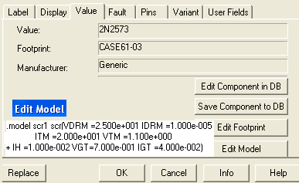
Значения параметров номинированного тиристора VS типа 2N2573 приведены в окне (рис. 21.14), где:
Рис. 21.14
• VDRM = 2.5e+1 (напряжение отпирания U_{от} = 25 B);
• IDRM = 1e-5 (обратный ток I₀ = 10 мкА);
• ITM = 2e+1 (допустимый ток анода I_{a.max} = 20 A);
• VTM = 1.1e+0 (напряжение на открытом тиристоре U_{пр} = 1,1 B);
• IH = 1e-2 (ток удержания I_{уд} = 10 мА);
• VGT = 7e-1 (управляющее напряжение U_{у} = 0,7 В на открытом тиристоре);
• IGT = 4e-2 (ток управляющего электрода I_{у} = 40 мА).
При определении напряжения отпирания динистора (тиристора VS при напряжении U_{у} = 0) нужно принять ЭДС Е₁ = 40…50 В. Из анализа ВАХ данной модели динистора (рис. 21.15), снятой с помощью прибора XIV1, следует, что напряжение отпирания динистора U_{оm} ≈ 37,4 В, хотя в паспортных данных этой модели указано U_{от} = 25 B.
Скопировать изображение схемы (рис. 21.13) на страницу отчёта.
Установить переключатель Q (см. рис. 21.13) в правое положение, замкнуть ключ S, последовательно задавать время задержки t_{з} = 1; 4 и 7 мс импульсов управления U_{у} генератора Е3 и зарисовать (или скопировать) на страницу отчёта осциллограммы напряжения u_{а} и тока i_{а} тиристора.
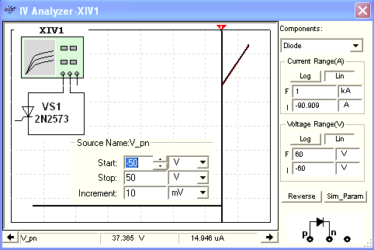
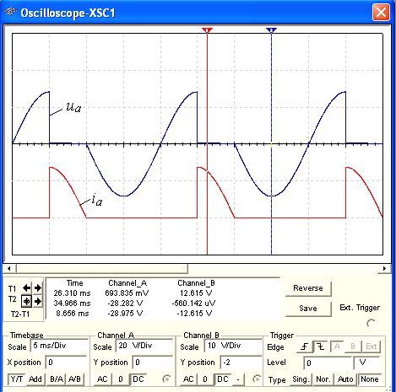
В качестве примера на рис. 21.16 приведены осциллограммы напряжения u_{а} и тока i_{а} тиристора при времени задержки управляющего импульса t_{з} = 5 мс (угле отпирания α = 90°) по отношению к началу нарастания анодного синусоидального напряжения с периодом Т = 20 мс. Выведенные в среднем окне цифры (ниже осциллограмм напряжения и тока на рис. 21.16) есть координаты точек осциллограмм, в которых их пересекают визирные линии. Кнопки и поля, расположенные внизу окна осциллограмм, предназначены для выбора режимов работы каналов А и В ввода сигналов, смещения графиков кривых зависимостей по осям Х и Y, а также масштабов как горизонтальной развёртки лучей, так и усиления входных сигналов.
Рис. 21.15
Рис. 21.16
Примечание. При измерении виртуальными приборами среды МS10 несинусоидальных величин, коими являются напряжение и ток тиристора при угле отпирания α ≠ 0, следует иметь в виду, что их показания в режиме АС будут приближенными, так как эти приборы смоделированы на измерение действующих значений синусоидальных величин.
СОДЕРЖАНИЕ ОТЧЕТА
1. Наименование и цель работы.
2. Перечень приборов, использованных в экспериментах, с их краткими характеристиками.
3. Изображения электрических схем испытания диода, стабилитрона, тиристора и осциллограмм ВАХ приборов.
4. Таблицы результатов измерений и расчётов.
5. Расчётные формулы.
6. Выводы по работе.

ТЕСТОВЫЕ ЗАДАНИЯ К РАБОТЕ 21
1. Укажите, какой формулой описывается ВАХ р-п-перехода?
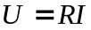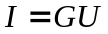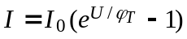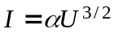
(ϕ_{Т} ≈ 25 мВ – температурный потенциал электрона при температуре t = 20 °C)
2. Назовите типы пробоев р-п-перехода и дайте их краткую характеристику.
3. Укажите, какой участок ВАХ стабилитрона является рабочим?
Прямой Обратный Вся ВАХ Участок с отрицательным
дифференциальным сопротивлением
4. Известны параметры стабилитрона: U_{ст.ном} = 30 В; I_{ст.min} = 10 мА; I_{ст.max} = = 50 мА; I_{ст.ном} = (I_{ст.max} + I_{ст.min})/2 = (50 + 10)/2 = 30 мА. Укажите, чему равно динамическое сопротивление стабилитрона в окрестности рабочей точки (считая рабочий участок ВАХ стабилитрона линейным), если напряжение на стабилитроне на рабочем участке не должно изменяться более 0,1 %?
0,3 Ом 0,5 Ом 0,75 Ом 1,0 Ом 1,25 Ом

5. Для параметрического стабилизатора справедливо соотношение
Откуда следует, что сопротивление балластного резистора
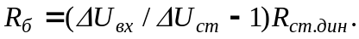
Укажите, чему равно сопротивление балластного резистора в схеме стабилизации напряжения, если напряжение на её входе U_{вх}, равное 60 В, изменяется на ±10 %, а изменение напряжения на стабилитроне не превышает ±0,1 %? Номинальное напряжение стабилитрона U_{ст.ном} = 30 В, а его динамическое сопротивлении R_{ст.дин} = 1 Ом.
≈200 Ом 300 Ом ≈500 Ом 750 Ом ≈1,0 кОм

6. Укажите соотношение между статическим R_{ст.стат} и динамическим R_{ст.дин} сопротивлениями на рабочем участке ВАХ типовых кремниевых стабилитронов.
R_{ст.стат} = R_{ст.дин} R_{ст.стат} < R_{ст.дин} R_{ст.стат} > R_{ст.дин}

7. Укажите, чему равен временной интервал, соответствующий задержке управляющего импульса тиристора на 45°, при частоте анодного напряжения, равной 50 Гц?
1 мс 1,25 мс 1,5 мс 2,5 мс 4 мс 5 мс

8. Укажите, как называют в отечественной литературе тиристор, пропускающий ток при положительной и отрицательной полуволнах анодного напряжения?
Динистор Диак Тринистор Триак Симистор

9. Укажите, возможно ли после отпирания тиристора и положительном напряжении на его аноде прервать протекание анодного тока посредством изменения полярности управляющего импульса?
Да Возможно только
во всех типах тиристоров Невозможно в специальных типах тиристоров

